Задание группам: «Веселая палитра 1», «Веселая палитра 2», « Юнные творцы»

На 20, 22 и 23 мая

Как нарисовать фигуру человека
Цель: научится рисовать фигуру человека
Итак начинаем рисовать фигуру человека.
Для начала проведем вертикальную линию на листе бумаги, оставив немного места вверху и внизу. Если голова и ноги мужчины будут упираться в края листа, это будет не красиво. По правилам композиции необходимо оставлять пространство вокруг фигуры. Теперь разделим вертикальную линию на 6 равных отрезков и сделаем внизу еще один небольшой отрезок. Здесь, в будущем, нарисуем ботинки нашего парня. Почему мы делим прямую линию на такое количество отрезков? Дело в том, что в высоте среднестатистического человека укладывается примерно 6-7 голов. Раз уж мы хотим нарисовать пропорционального человека, эти отметки нам понадобятся.
Теперь у нас появляются линии плеч и таза. Таким образом, мы наметили примерное расположение плечевых и тазобедренных суставов. Обратите внимание, на каком конкретно отрезке они изображены. Если вы допустите здесь ошибку, человек получится непропорциональным. Суставы справа расположены чуть дальше от центральной линии, чем левые. Почему? Дело в том, что поза нашего человека достаточно расслабленная. Он не стоит по струнке. Поэтому фигура не будет идеально симметричной. Возможно, вы обратили внимание, что у нас почти не осталось места для шеи: мужчина, которого мы рисуем, чуть наклонил голову вперед, тем самым закрыв шею.
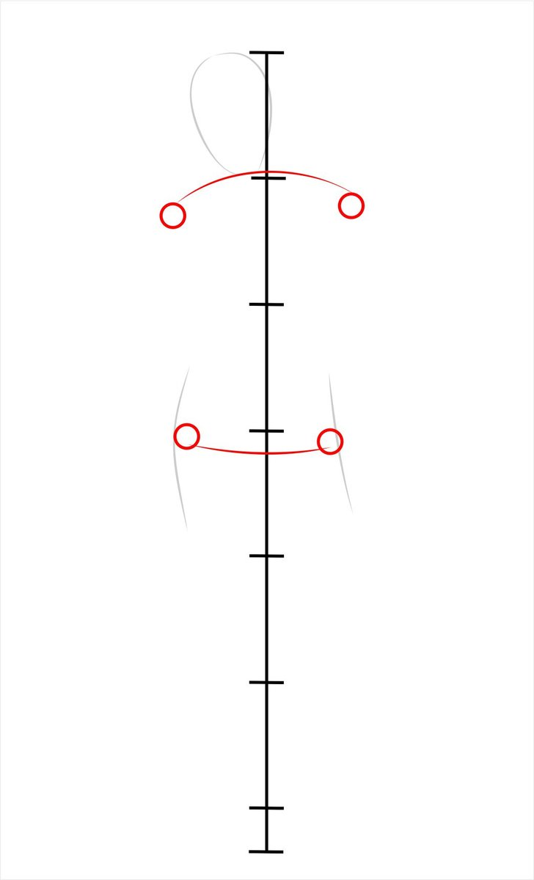
Отмечаем места, где у нас находятся колени и локти. Опять же, не забываем обращать внимание, в каком месте находятся эти окружности относительно наших небольших отрезков и относительно средней линии. Изображаем окружностями и голеностопные суставы. Как можно догадаться по названию, это суставы, которые соединяют стопу и голень. Соединяем окружности линиями. Мужчина будет держать руки в карманах джинсов. Поэтому от локтей проводим линии к тазу. Если у вас, пока что, есть сложности с рисованием пальцев, то можно упростить рисунок, сделав кисти рук невидимыми, как в данном случаем.
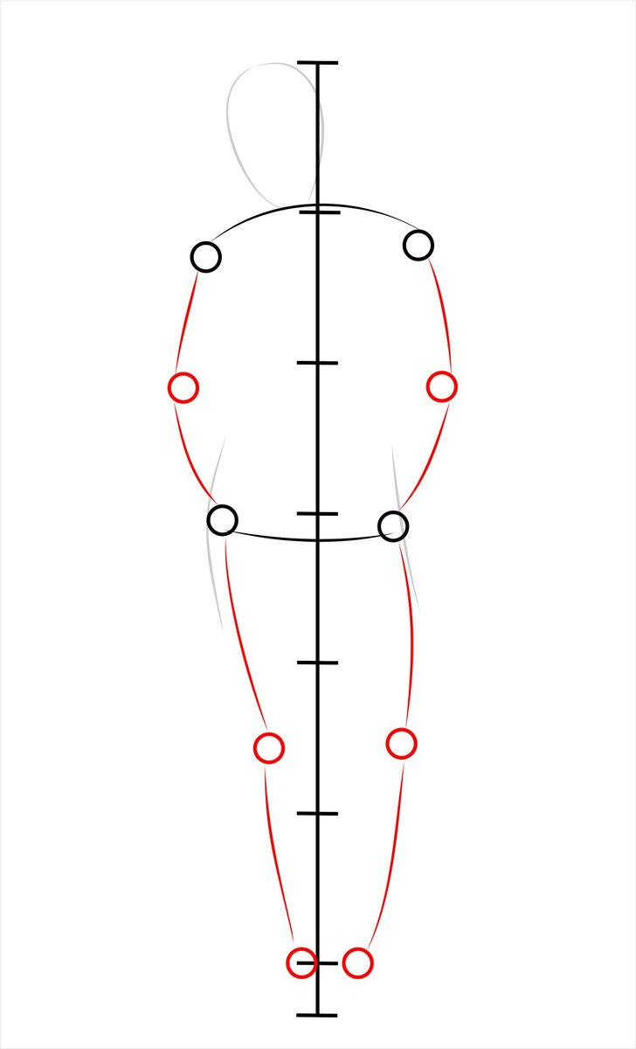
Далее используем временные линии построения. Теперь, при помощи ластика, мы стираем эти линии. Точнее, делаем их менее заметными, чтобы они не так сильно бросались в глаза. В конце рисования нужно будет стереть их совсем, но пока эти линии нам нужны, для того, чтобы лучше ориентироваться в рисунке. Начинаем отмечать контуры тела – торс, ноги, верхнюю линию брюк. Предлагаем на этом этапе наметить линию глаз, подбородок, а также границу роста волос – место, где заканчивается лоб и начинается прическа. Давайте наметим с вами шею. При рисовании ориентируйтесь на среднюю линию тела и наши линии построения. Внимательно смотрите, на каком расстоянии от средней линии находится правая сторона шеи, на каком левая.
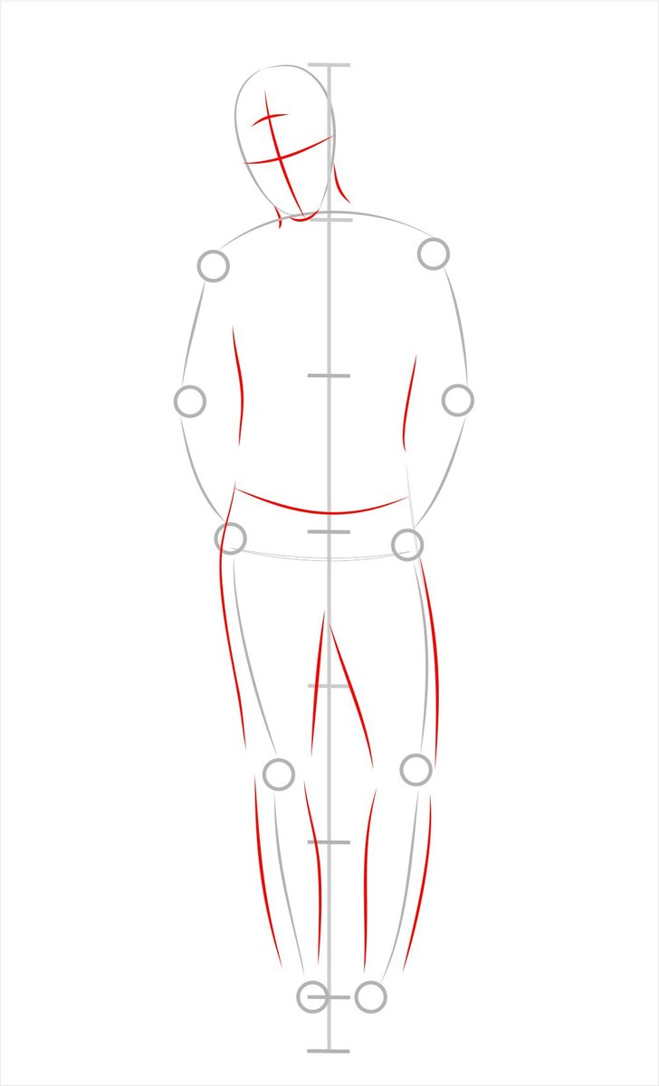
Продолжаем рисовать тело человека в полный рост. Теперь у нас добавляются очертания рук, ботинки. На лице отмечаем линии носа и губ. Рисуем мужчине ухо. Для того, чтобы нарисовать ухо в правильном месте, ориентируйтесь на линию глаз и среднюю линию тела.
На этом этапе начинают появляться некоторые элементы одежды – карманы на джинсах, ремень.
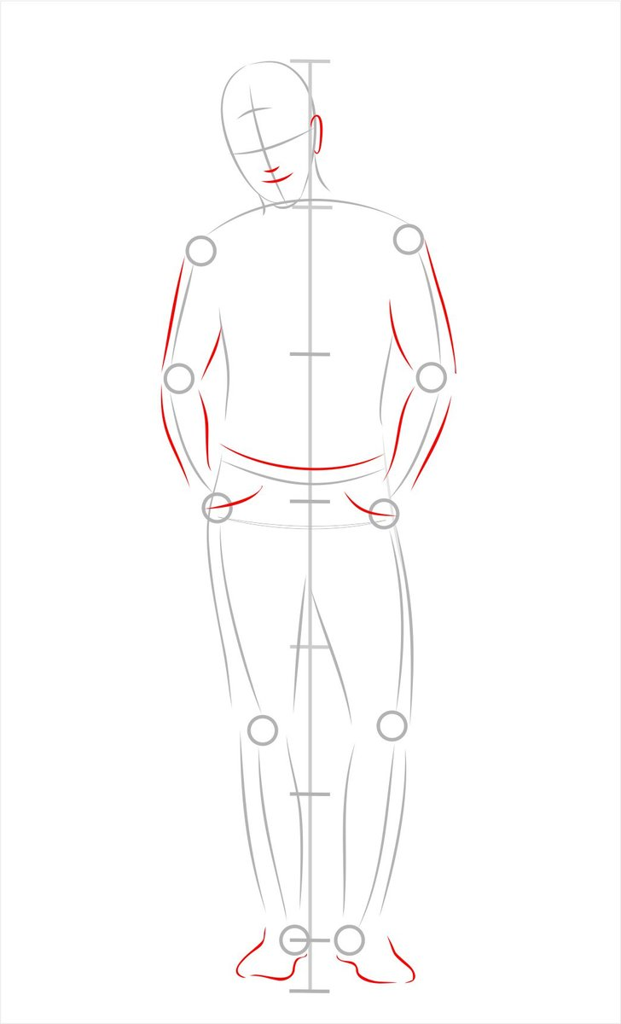
Чтобы изобразить человека в одежде, стоит помнить, что ткань всегда образует складочки. Наш мужчина одет в современную одежду. Начинаем рисовать складки на джинсах. Изображаем детали ремня и воротничок рубашки. Руки спрятаны в карманах. Однако, большие пальцы выглядывают наружу. Необходимо их нарисовать. Также отмечаем изогнутыми линиями место, где заканчиваются джинсы – длину брюк.
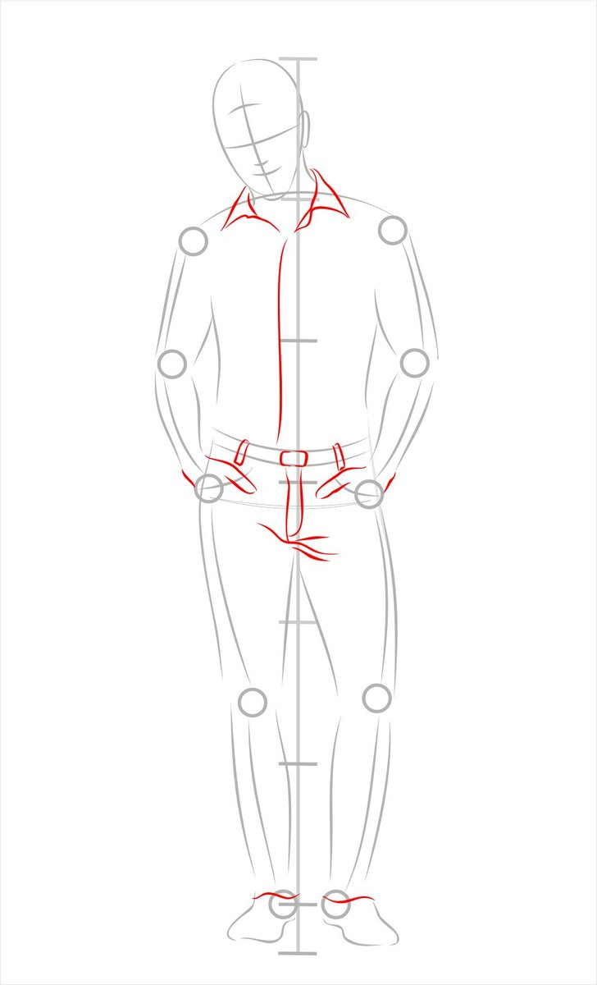
На этом этапе рисунок становится всё более симпатичным за счет прорисовки деталей – складочек на рубашке и джинсах. На рубашке складки образуются в районе локтей, на рукавах, а также над ремнем и немножко на груди.
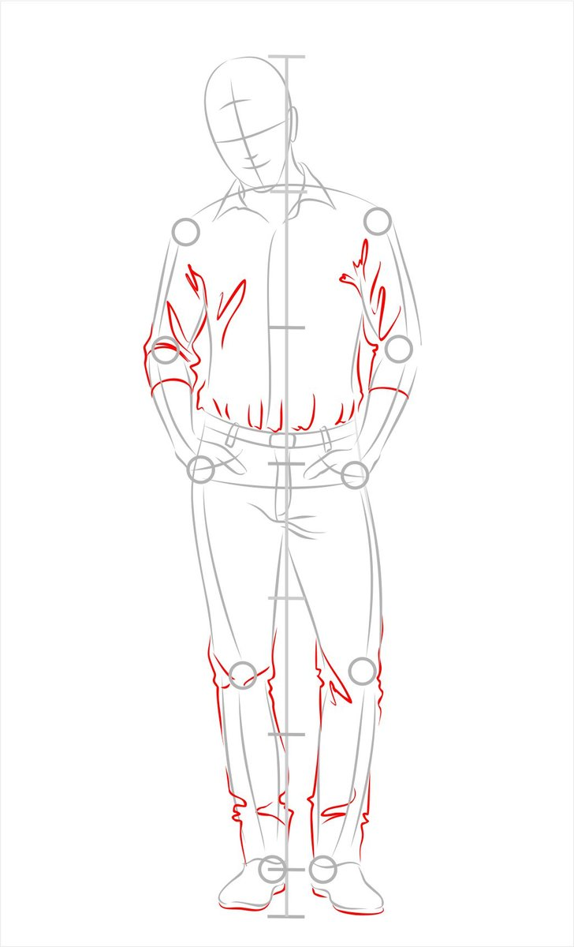
Теперь мы наконец-то можем полностью стереть линии построения на теле человека. Сейчас ваш рисунок должен выглядеть примерно так. Продолжим детализацию.
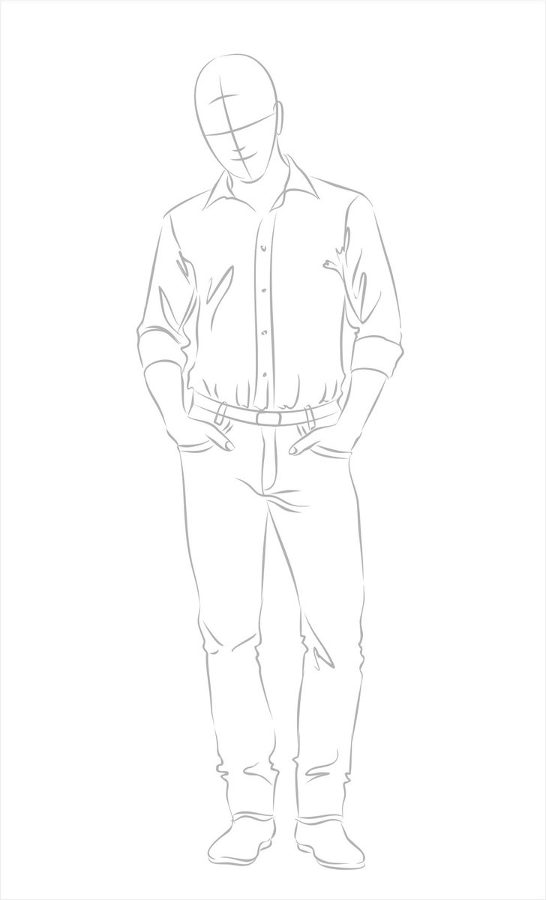
Конечно же, стоит обратить внимание на его лицо и прическу. Сделаем нижнюю челюсть чуточку квадратной – это добавит мужественности образу парня. Нарисуем очертания головы. У мужчины волнистые волосы. Впрочем, вам ничего не мешает сделать его лысым или с другой прической.
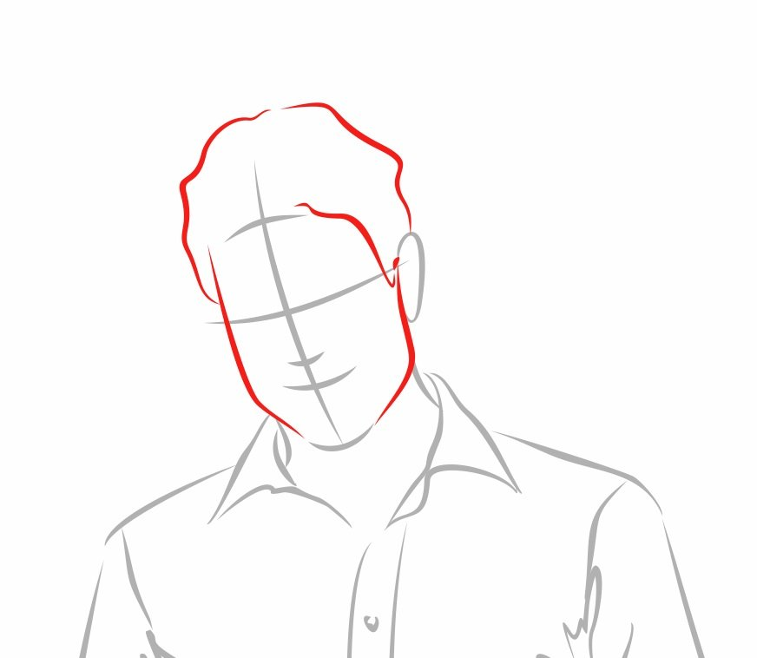
Пришло время нарисовать лицо. У нас были намечены линии глаз, носа и губ. Важное замечание: все эти линии должны быть параллельны друг другу. Иначе лицо получится косым и кривым. Для того, чтобы подчеркнуть улыбку, нужно нарисовать складочки от крыльев носа к уголкам губ. Чтобы добавить живости глазам, нужно оставить маленькие белые блики рядом со зрачками. Не забудьте про брови – они делают лицо более выразительным. Добавьте пару-тройку изогнутых линий в прическу, для того, чтобы волосы не выглядели скучно.
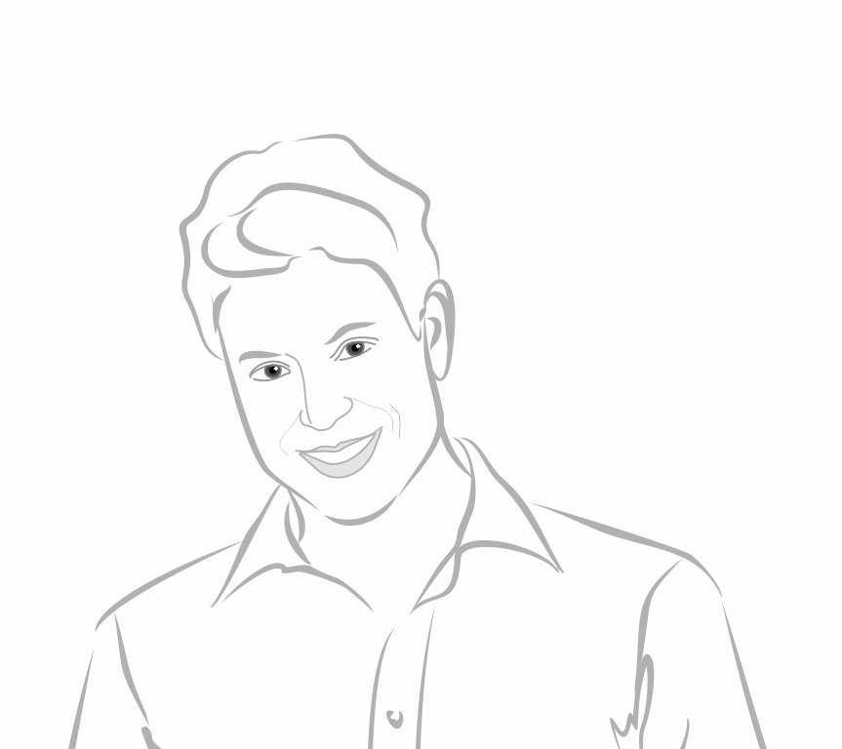
У нас получился человек. Пробуйте выполнить это задание.
Ребята, получившийся рисунок пришлите в группу в Vaiber
